КУРСОВОЙ ПРОЕКТ

Sports Events Schedule - Расписание спортивных матчей

по дисциплине «Конструирование программного обеспечения»

Оглавление
Состав группы 3
Технологический стек: 3
Ссылка на репозиторий 3
Назначение проекта 3
Выработка требований 4
Разработка архитектуры и детальное проектирование 4
Характер нагрузки на сервис 4
Контракты API 7
Нефункциональные требования 7
Схема баз данных 8
Схема масштабирования сервиса при росте нагрузки в 10 раз 9
Оптимизация и масштабирование базы данных: 9
Кодирование и отладка 10
Работа телеграм-бота 11
Unit-тестирование 12
Интеграционное тестирование 13
Сборка 14

Состав группы

Грудов Артем Александрович (5130904/30106)
Губайловский Родион Андреевич (5130904/30106)

Технологический стек:

- Серверная часть: Python
- Базы данных: PostgreSQL
- Внешние зависимости: Football-Data.org API и ESPN API
- UI: Telegram

Ссылка на репозиторий

https://github.com/1artem13/Sports-Events-Schedule

Назначение проекта

Болельщики и спортивные энтузиасты регулярно пропускают важные матчи своих любимых команд из-за отсутствия своевременных напоминаний и централизованного источника информации. Существующие решения либо требуют ручного поиска расписания на разных сайтах, либо не предоставляют гибких настроек уведомлений под индивидуальные предпочтения пользователя.
Sports-Events-Schedule — это интеллектуальная система управления и оповещения о спортивных мероприятиях, предоставляющая пользователям актуальное расписание матчей

Выработка требований

- Как обычный болельщик, я хочу получать актуальную информацию о предстоящих матчах моей любимой команды и своевременные напоминания, чтобы никогда не пропускать важные игры.
- Как владелец спортивного бара, я хочу знать, какие матчи будут показывать в ближайшее время, чтобы своевременно оповещать посетителей и планировать работу

Разработка архитектуры и детальное проектирование

Характер нагрузки на сервис
- Чтение: Пользователи будут часто читать данные. Основные сценарии чтения: просмотр списка матчей (/football, /basketball), просмотр своих напоминаний (/myreminders). Это будет основной нагрузкой.
Запись: Запись происходит реже. Основные сценарии: создание нового напоминания (сохраняется в БД), регистрация нового пользователя (первое взаимодействие с ботом), обновление списка матчей из внешних API (раз в сутки). Итог: Соотношение R/W нагрузĸи 90/10
- Объемы трафика: Входящий трафик (от пользователей к боту) состоит из текстовых команд и callback-запросов - несколько байт на сообщение. Исходящий трафик (от бота к пользователям) — это текстовые сообщения со списками матчей. Одно сообщение со списком из 10 матчей занимает 1-2 КБ. При 10 000 пользователей в сутки, каждый из которых посмотрит матчи 2 раза, исходящий трафик составит около 10 000 * 2 * 1.5 КБ = ~30 МБ/сутки. Основной трафик будет генерировать polling бота к серверам Telegram, но он служебный и не влияет на наш сервер.

Объемы дисĸовой системы: Таблица users - хранит ID пользователя и username. При 10 000 пользователей, займет не более 1-2 МБ. Таблица matches - хранит информацию о матчах. Обновляется раз в сутки. Если в день бывает около 100 матчей по всем видам спорта, то годовой объем данных (с учетом ежедневной очистки) будет минимальным. Без очистки, за 5 лет накопится примерно 100 матчей/день * 365 дней * 5 лет = ~182 500 записей. Каждая запись занимает ~0.5 КБ, что даст около 90 МБ. Таблица reminders: самая быстрорастущая таблица. Если каждый из 10 000 пользователей создаст в среднем 3 напоминания в неделю, которые затем удаляются, то в БД одновременно будет храниться конечное число активных записей. Однако, если хранить историю всех напоминаний за 5 лет, объем может стать значительным (миллионы записей). При текущей логике (удаление не нужно) и 100 000 напоминаний в год, объем составит около 100 000 * 0.1 КБ = ~10 МБ/год. Общий итог на 5 лет: Даже с самыми смелыми оценками, общий объем диска не превысит 1-2 ГБ. Это очень скромное требование к диску.

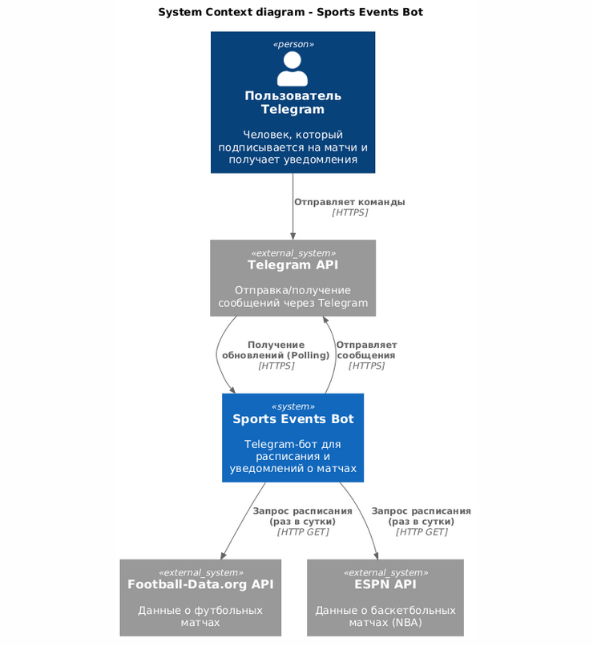Иллюстрация 1: Диаграмма 1
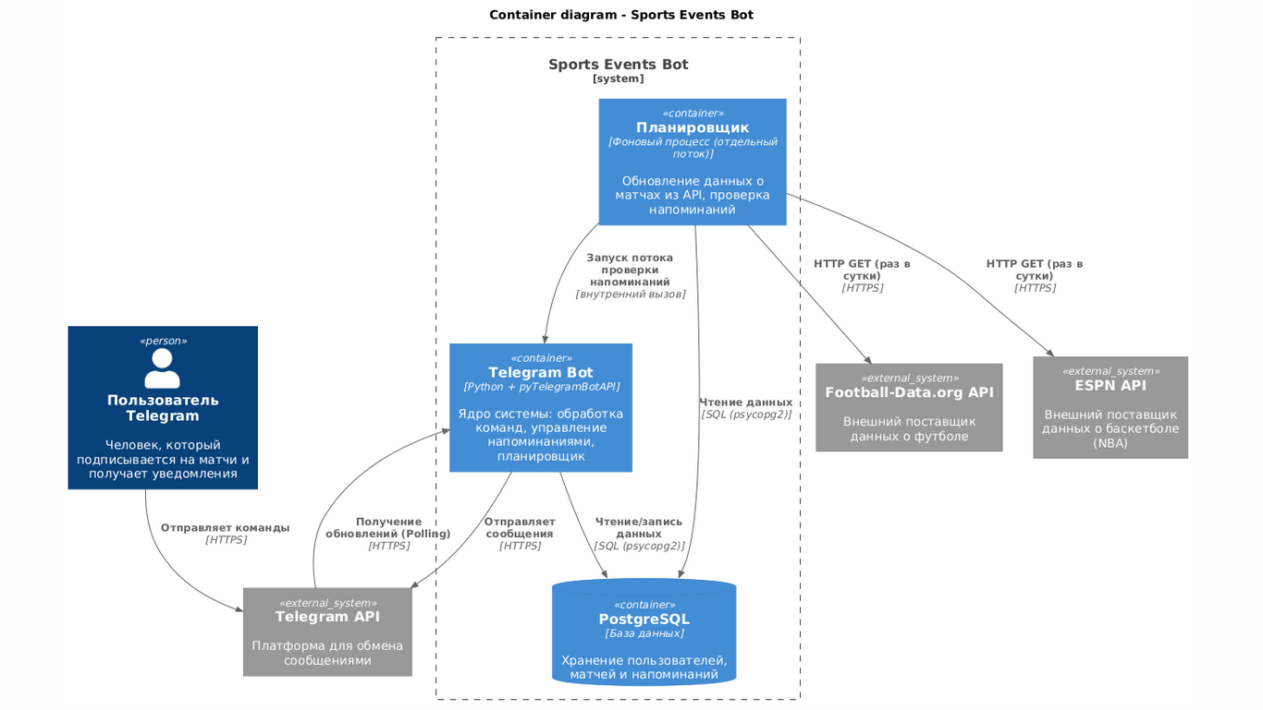Иллюстрация 2: Диаграмма 2

Контракты API
Наш бот общается с пользователями не через классический REST API, а через команды и callback'и Telegram. Это и есть наш "пользовательский API".

Нефункциональные требования на время отĸлиĸа
Ответ на простое текстовое сообщение должен приходить в течение 1-2 секунд. Это время складывается из обработки в боте и одного-двух запросов к БД.
Ответ на запрос списка матчей не должен превышать 3 секунд, так как требует выборки из БД. Отправка уведомлений должна происходить с точностью ±30 секунд от запланированного времени .

Схема баз данных

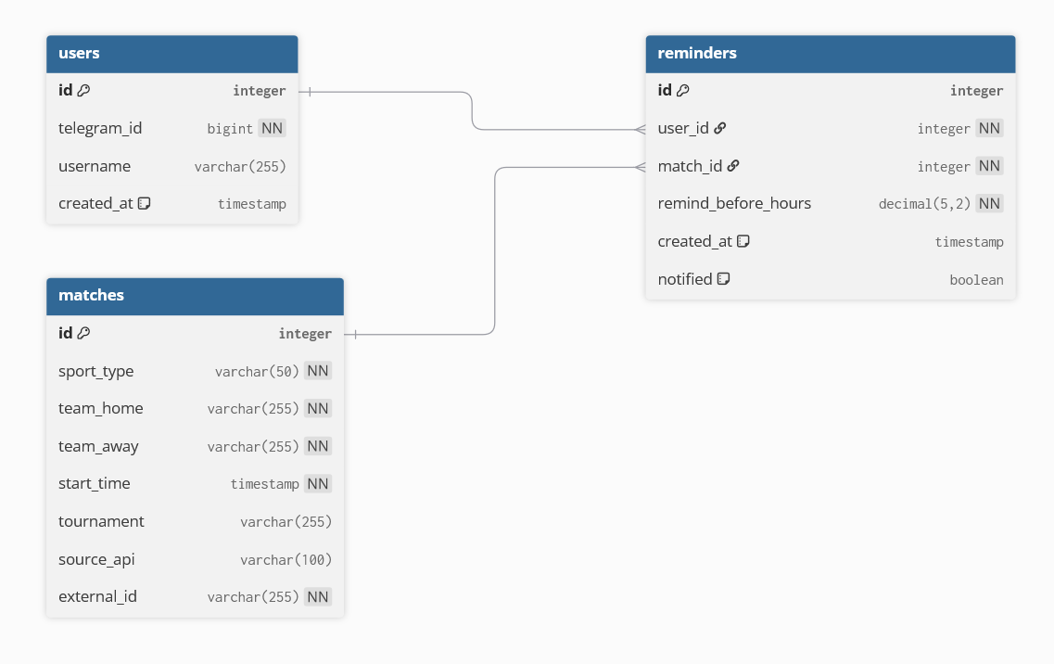Иллюстрация 3: Схема базы данных

Простота и нормализация: Нет избыточности данных. Информация о матче хранится в одном месте.
Индексация: По умолчанию, первичные ключи (id) и уникальные ключи (telegram_id, external_id) уже проиндексированы. Для ускорения поиска напоминаний, которые нужно отправить, можно добавить индекс по полю notified и match_id в таблице reminders, но и без него при текущих объемах нагрузки все будет работать быстро.
Типы данных: Использование TIMESTAMP для времени позволяет легко сравнивать даты и производить арифметические операции (например, match_time - INTERVAL 'X hours'), что критически важно для логики напоминаний.
Ссылочная целостность: Внешние ключи (FK) гарантируют, что не будет "висячих" напоминаний для несуществующих пользователей или матчей.

Схема масштабирования сервиса
при росте нагрузки в 10 раз

Если количество пользователей вырастет до 100 000 в сутки, текущая архитектура начнет испытывать трудности. Вот план ее масштабирования:

Оптимизация и масштабирование базы данных:
Проблема: База данных станет основным конкурирующим ресурсом. 100 000 пользователей, постоянно читающих и пишущих напоминания, создадут высокую нагрузку.
Решение: Добавление индексов: Создать составной индекс в таблице reminders по полям (notified, remind_before_hours, match_id). Это превратит запрос на поиск напоминаний для отправки из полного сканирования таблицы в быстрый поиск по индексу.

Unit-тестирование

Подход
- Все unit-тесты написаны с использованием фреймворка pytest.
- Для изоляции от внешних зависимостей (база данных, API) используются unittest.mock (создание мок-объектов для get_db_connection) и подмена глобальных состояний.
- Каждый тест следует принципам FIRST:
  - Fast (Быстро) — тесты выполняются за доли секунды благодаря мокам.
  - Independent (Независимо) — тесты не влияют друг на друга и не требуют реальной БД.
  - Repeatable (Повторяемо) — результат одинаков при каждом запуске.
  - Self-validating (Самопроверяемые) — есть четкие assert'ы.
  - Timely (Своевременные) — тесты написаны параллельно с кодом.

Покрытие
Компонент | Покрытые сценарии
Функции форматирования | • format_minutes: корректное отображение минут (<60 мин), часов (<24 ч), дней (≥24 ч).  • format_minutes: правильное округление дробных значений.  • format_matches_text: форматирование списка футбольных/баскетбольных матчей с эмодзи.  • format_matches_text: обработка пустого списка матчей.
Работа с БД (бизнес-логика) | • delete_reminder: успешное удаление существующего напоминания.  • delete_reminder: корректная обработка попытки удаления несуществующего напоминания.  • get_user_reminders: получение пустого списка для пользователя без напоминаний.
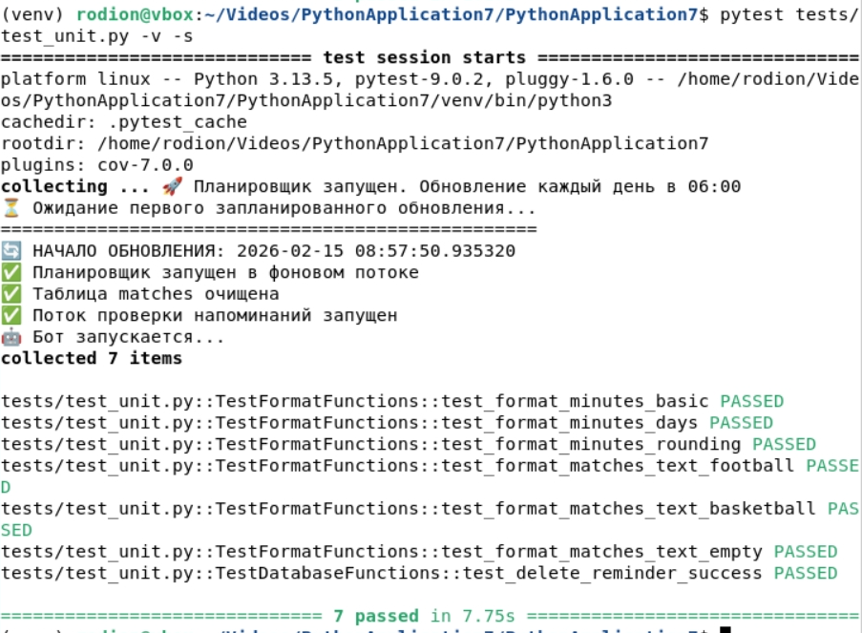

Интеграционное тестирование

Подход
Интеграционные тесты проверяют работу системы в целом, взаимодействуя с реальными компонентами: PostgreSQL и внешними API (через HTTP-запросы). Тесты используют тестовую базу данных, которая очищается после каждого запуска для обеспечения изолированности.

Реализованные сценарии
Тест | Описание
test_user_creation | Проверка полного цикла создания пользователя: сохранение в БД через save_user_if_not_exists и верификация его наличия прямым SQL-запросом.
test_reminder_creation_and_deletion | Сквозной сценарий: создание тестового матча → создание напоминания для пользователя → проверка наличия напоминания в БД → удаление напоминания → проверка его отсутствия.
test_reminder_notification_flag | Проверка механизма отметки напоминания как отправленного: создание напоминания (флаг notified=False) → вызов mark_reminder_as_notified → проверка обновления флага в БД на True.

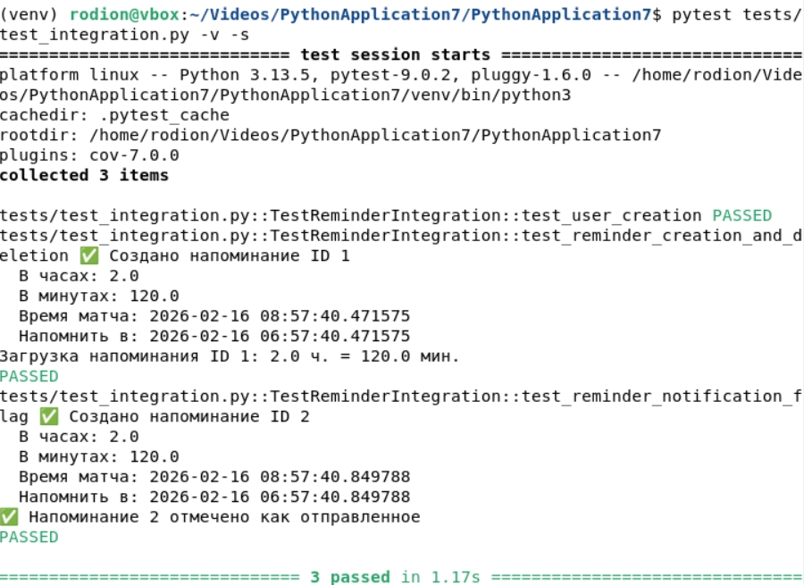

Сборка
- Сборка – docker compose build
- Unit-тесты – docker compose run –rm backend python manage.py test директория.файл (без указания расширения)
- Интеграционные тесты – docker compose exec backend python директория/файл.py
- Запуск приложения – docker compose up

